федеральное государственное автономное образовательное учреждение высшего образования
«НАЦИОНАЛЬНЫЙ ИССЛЕДОВАТЕЛЬСКИЙ УНИВЕРСИТЕТ ИТМО»

ОТЧЕТ
по лабораторной работе №2
по дисциплине «Тестирование Программного Обеспечения»
Вариант 6331214(updated)

Автор: Кулаков Н. В.
Факультет: ПИиКТ
Группа: P33312
Преподаватель: Наумова Н. А.


Санкт-Петербург 2023

Задание:
- Провести интеграционное тестирование программы, осуществляющей вычисление системы функций (в соответствии с вариантом).
Правила выполнения работы:
- Все составляющие систему функции (как тригонометрические, так и логарифмические) должны быть выражены через базовые (тригонометрическая зависит от варианта; логарифмическая - натуральный логарифм).
- Структура приложения, тестируемого в рамках лабораторной работы, должна выглядеть следующим образом (пример приведён для базовой тригонометрической функции sin(x)):
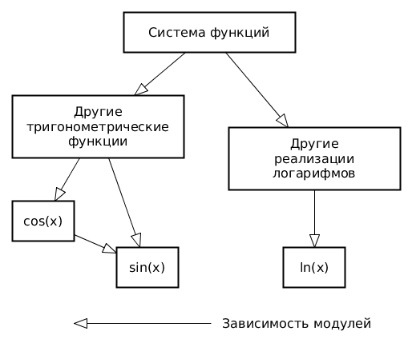
- Обе "базовые" функции (в примере выше - sin(x) и ln(x)) должны быть реализованы при помощи разложения в ряд с задаваемой погрешностью. Использовать тригонометрические / логарифмические преобразования для упрощения функций ЗАПРЕЩЕНО.
- Для КАЖДОГО модуля должны быть реализованы табличные заглушки. При этом, необходимо найти область допустимых значений функций, и, при необходимости, определить взаимозависимые точки в модулях.
- Разработанное приложение должно позволять выводить значения, выдаваемое любым модулем системы, в сsv файл вида «X, Результаты модуля (X)», позволяющее произвольно менять шаг наращивания Х. Разделитель в файле csv можно использовать произвольный.
Порядок выполнения работы:
- Разработать приложение, руководствуясь приведёнными выше правилами.
- С помощью JUNIT4 разработать тестовое покрытие системы функций, проведя анализ эквивалентности и учитывая особенности системы функций. Для анализа особенностей системы функций и составляющих ее частей можно использовать сайт https://www.wolframalpha.com/.
- Собрать приложение, состоящее из заглушек. Провести интеграцию приложения по 1 модулю, с обоснованием стратегии интеграции, проведением интеграционных тестов и контролем тестового покрытия системы функций.
Система функций:
- x <= 0 : (((((((((((sin(x) / tan(x)) ^ 3) + cot(x)) ^ 2) / csc(x)) ^ 3) * cot(x)) - cos(x)) - ((sec(x) - ((cot(x) + (sin(x) * sin(x))) / sin(x))) + (((cos(x) - cos(x)) + cot(x)) - (cos(x) * ((tan(x) + tan(x)) ^ 3))))) - (csc(x) * (sec(x) ^ 2))) - ((((sec(x) - (tan(x) - sin(x))) ^ 2) + ((((csc(x) ^ 2) + (((cot(x) / cos(x)) / tan(x)) - (sin(x) - tan(x)))) - cos(x)) - ((csc(x) + ((csc(x) * sec(x)) ^ 2)) - (sin(x) / tan(x))))) * ((((((sin(x) ^ 3) + (sin(x) ^ 3)) - ((cot(x)) * sin(x))) ^ 3) - (sec(x) / (csc(x) - csc(x)))) + sec(x))))
- x > 0 : (((((log_3(x) - log_2(x)) * log_10(x)) / ((log_5(x) + log_3(x)) - (log_5(x) - log_10(x)))) + (log_10(x) / (log_5(x) - log_10(x)))) / log_2(x))
UML-диаграмма классов разработанного приложения:
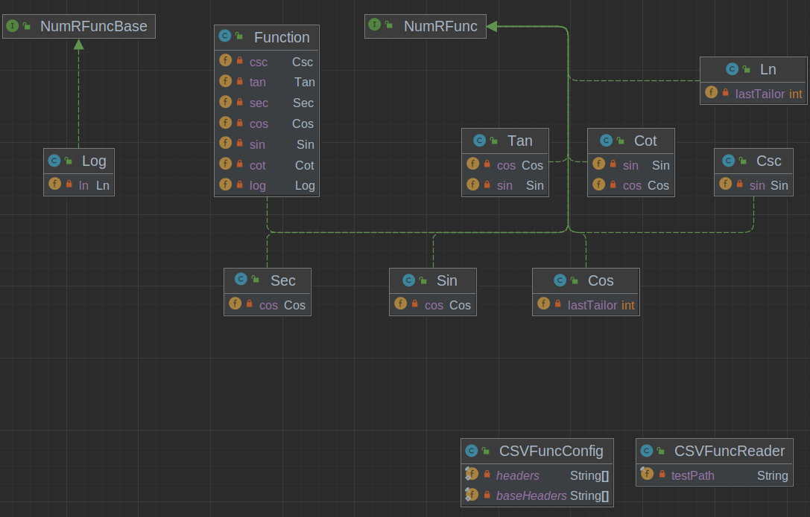

Описание тестового покрытия:
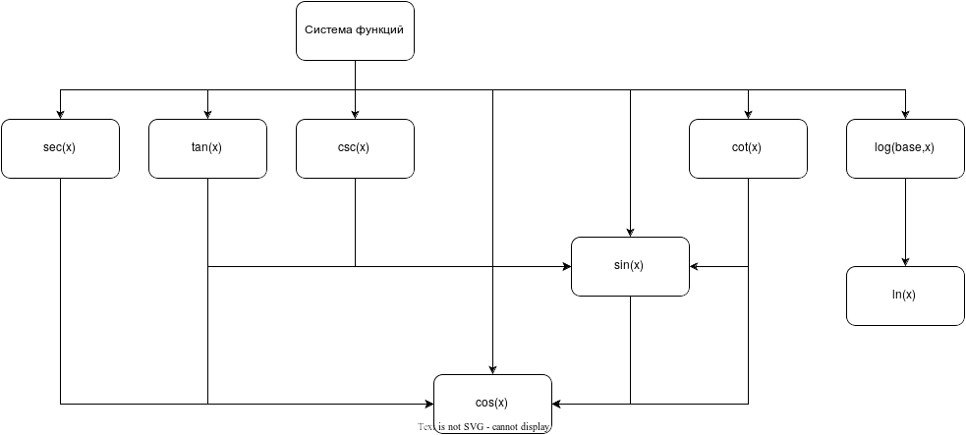
Этапы тестирования:
1) Проводим модульное тестирование сверху вниз с использованием mock-объектов: тестировалась система функций исключительно с mock-объектами в критических(экстремумах, точках разрыва) точках с помощью метода эквивалентности (данный метод применялся для всех функций). Затем аналогично для функций на уровне ниже (tan, sec, csc, cot, log), затем еще ниже (sin) до тех пор пока не дойдем до модуля, который не дергает других модулей.
2) Производим модульное тестирование функций ln(x), cos(x).
3) Выполняем интеграционное тестирование сверху вниз: сначала те функции, которые зависят исключительно от ln(x), cos(x), после те, которые зависят от тех, которые уже были выведены и т. д. до тех пор пока не дойдем до системы функций. Производим аналогичное интеграционное тестирование системы, но уже без mock-объектов.

График по CSV выгрузкам:
Шаг 0.01:
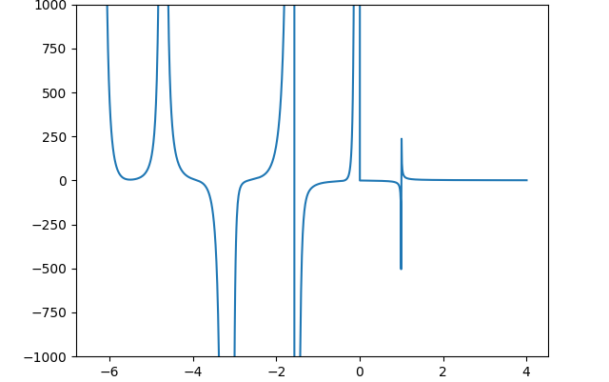Figure 2: Plot
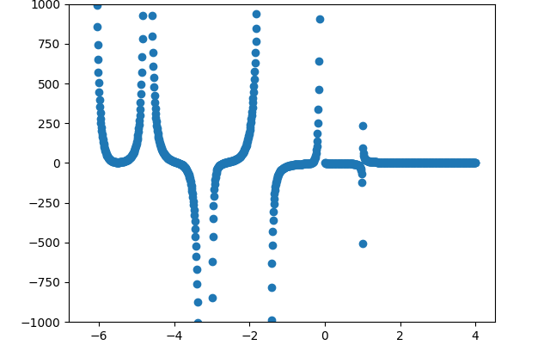Figure 1: Scatter
Вывод:
В ходе выполнения данной лабораторной работы познакомился с библиотекой org.apache.common.csv, Mock-объектами. При выполнении возникли трудности с выводом ряда для функции натурального логарифма, так как изначально результат, начиная с некоторого значения x расходился.

